Санкт-Петербургский Национальный Исследовательский Университет Информационных технологий, механики и оптики
Реферат
Виртуальный распределенный роутинг в OpenStack
Выполнил: Меркушев
Александр Евгеньевич
Группа № К41114
Проверил: Шевель
Андрей Евгеньевич

Санкт-Петербург
2020
Цель работы:
Изучить, как концепция NFV работает в OpenStack при настройке роутинга в распределенных ЦОДах
Задачи:
- Разобраться в архитектуре OpenStack
- Узнать, как реализуется управление сетью в OpenStack
- Соединить в единой среде OpenStack две ВМ в разных ЦОД
Ход работы:
Традиционные инфокоммуникационные сети состоят из различных аппаратных устройств, выполняющих разные функции, например брандмауэр, маршрутизатор и т.д. Они независимы друг от друга и соединены между собой, общаясь с помощью протоколов и выполняя каждый отведенную ему роль для достижения общей функциональности инфокоммуникационной системы. Для запуска новой службы, предоставления нового сервиса или изменения конфигурации сети необходима установка нового оборудования, что влечет за собой поиск места в стойке, предоставление источника питания, выделение компетентного специалиста для переконфигурации сети. Кроме того, любое физическое оборудование в определенный момент выходит из строя, его необходимо обновлять, особенно при современных темпах развития технологий, когда жизненный цикл оборудования сокращается. При этом не хочется терять на время работ функциональность инфокоммуникационной системы. Виртуализация Сетевых Функций (ВСФ) призвана трансформировать традиционные принципы построения сетей, основанных на статически определенных программно-аппаратных комплексах, в динамически программно-конфигурируемую сеть за счет технологий виртуализации. Конкретнее, эта концепция предлагает представлять сетевое оборудование в виде виртуальных машин на высокопроизводительных серверах, открытых коммутаторах Open vSwitch и хранилищах в центрах обработки данных (ЦОДах).
Далее, если роутинг в целом - процесс определения маршрута следования информации в сетях связи, то виртуальный роутинг будет отличаться тем, что процесс маршрутизации будет отличаться использованием виртуальных сетевых функций (VNF). Такой подход обеспечивает оперативное конфигурирование сетевых настроек, так как является независимым от инфраструктуры сетевых функций NFVI (рис. 1), скрывающейся функцией маршрутизации, отделенной плоскостью виртуализации.
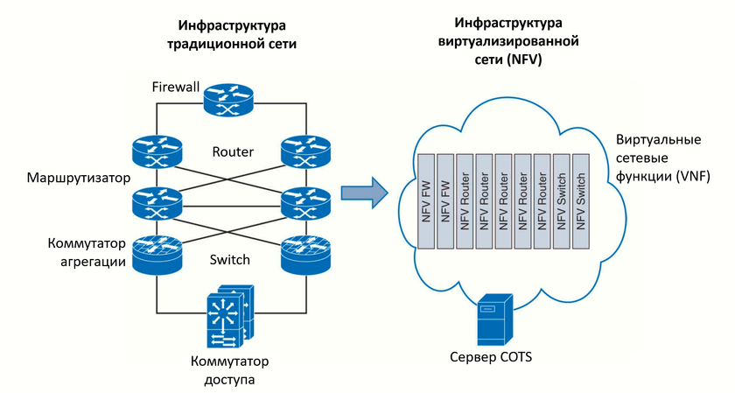
Рис. 1 Схема виртуализации сетевых функций
Платформой, которая могла бы обеспечить развертывание и настройку виртуальных сетевых функций, а также предоставить доступ для управления ими по API, может быть выбрана OpenStack. Это платформа для предоставления и развертывания облачных сервисов с открытым исходным кодом, включающая в себя набор компонентов, которые могут быть использованы для управления развернутыми облачными сервисами как для частных, так и для публичных облаков. Компоненты OpenStack осуществляют совместную работу по предоставлению инфраструктуры как услуги, поэтому в OpenStack мы можем взять NFVI как услугу либо управлять сетями из панели OpenStack.
Основными компонентами OpenStack (рис. 2), интересующими нас в данном исследовании, являются сетевой компонент Neutron и графический интерфейс Horizon. Помимо этого, конечно, подразумевается использование вычислительных мощностей Nova.
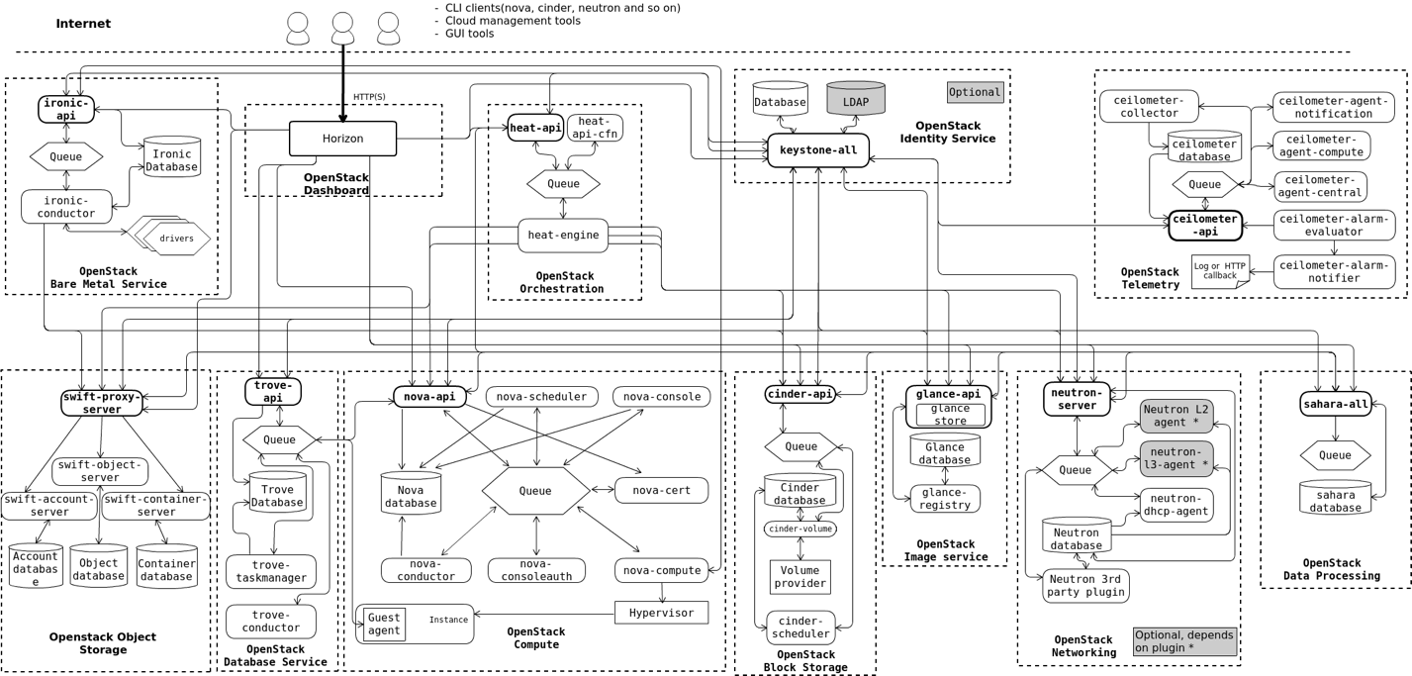
Рис. 2 Архитектура OpenStack
Упрощенная схема основных компонент представлена на рисунке 3. На схеме также пронумерован порядок использования компонентов от пользователя. Т.е., пользователь:
- Отправляет команду с графического интерфейса GUI Horizon
- Идентифицирует себя в Keystone
- Заказывает один из сервисов (от Neutron слева до Ceilometer справа)
- Сервис предоставляется под управлением оркестратора Heat
Рис. 3 Упрощенная схема архитектуры OpenStack
Neutron оперирует несколькими логическими плоскостями в своей модели работы (рис. 4):
- Плоскость управления: для внутренних коммуникаций между компонентами OpenStack.
- Гостевая плоскость: для обмена данными между ВМ.
- Внешняя плоскость: для доступа ВМ в Интернет.
- API плоскость: для доступа пользователей к платформе через программный интерфейс.

Рис. 4 Логическая модель Neutron
При этом, Neutron умеет разделять тенанты внутри облака OpenStack. Так как она подразумевает выделение ресурсов и предоставление сервисов сторонним клиентам, Neutron имеет представление о домене (клиенте) и проекте (направление деятельности клиента или департамент внутри организации). Внутри каждого проекта может быть реализован свой набор виртуальных сетевых функций, например, файерволл или виртуальная частная сеть (рис. 5).
Рис. 5 Логическое разделение тенантов в Neutron
OpenStack Networking (neutron) управляет всеми сетевыми аспектами инфраструктуры виртуальной сети (VNI) и аспектами уровня доступа инфраструктуры физической сети (PNI) в среде OpenStack. OpenStack Networking позволяет проектам создавать передовые топологии виртуальной сети, которые могут включать такие сервисы, как брандмауэр, балансировщик нагрузки и виртуальная частная сеть (VPN). Сеть - сети, подсети и маршрутизаторы - как абстракции объектов. Каждая абстракция имеет функциональные возможности, имитирующие ее физический аналог: сети содержат подсети, а маршрутизаторы маршрутизируют трафик между различными подсетями и сетями. Любая заданная сетевая настройка имеет как минимум одну внешнюю сеть. В отличие от других сетей, внешняя сеть - это не просто фактически определенная сеть. Вместо этого она представляет собой образ на фрагмент физической, внешней сети, доступной вне установки OpenStack. IP-адреса во внешней сети могут быть физически доступны во внешней сети. В дополнение к внешним сетям любая сетевая сеть имеет одну или несколько внутренних сетей. Эти программно определенные сети напрямую подключаются к виртуальным машинам. Только виртуальные машины в любой заданной внутренней сети или на подсетях, подключенных через интерфейсы к аналогичному маршрутизатору, могут напрямую обращаться к виртуальным машинам, подключенным к этой сети. Для внешней сети для доступа к виртуальным машинам и наоборот, необходимы маршрутизаторы между сетями. Каждый маршрутизатор имеет один шлюз, который подключен к внешней сети и один или несколько интерфейсов, подключенных к внутренним сетям. Как и физический маршрутизатор, подсети могут обращаться к машинам в других подсетях, которые подключены к одному маршрутизатору, а машины могут обращаться к внешней сети через шлюз маршрутизатора. Кроме того, вы можете распределять IP-адреса во внешних сетях по портам во внутренней сети. Всякий раз, когда что-то подключается к подсети, это соединение называется портом. Вы можете связать внешние IP-адреса с портами с виртуальными машинами. Таким образом, объекты внешней сети могут обращаться к виртуальным машинам. Сеть также поддерживает группы безопасности. Группы безопасности позволяют администраторам определять правила брандмауэра в группах. VM может принадлежать одной или нескольким группам безопасности, а Networking применяет правила в этих группах безопасности для блокировки или разблокирования портов, диапазонов, портов или типов трафика для этой виртуальной машины. Каждый плагин, который использует Networking, имеет свои собственные концепции. Хотя это не так важно для работы в среде VNI и OpenStack, понимание этих концепций может помочь вам настроить Networking. Во всех сетевых установках используется основной плагин и плагин группы безопасности (или только плагин группы безопасности No-Op). Кроме того, доступны плагины Firewall-as-a-Service (FWaaS) и Load-Balancer-as-a-Service (LBaaS).
По умолчанию, настройки роутинга внутри облака OpenStack задаются контроллер-нодой, и маршрутизация идет через запросы к ней. При увеличении нагрузок разумным видится использовать распределенный роутинг – создать виртуальный роутер на компьют-ноде в виде виртуальной сетевой функции Router-as-a-Service. Это снизит нагрузку на главную контроллер-ноду, у которой, как видно из рис.4 и так немало задач по управлению облаком.
При настройке роутинга для распределенных ЦОДов, придется использовать внешнюю сеть Интернет для соединения датацентров. При этом, у нас уже будет виртуальная общая сеть, в которую мы объединим наши ЦОДы. Как видно из рисунка 6, мы используем сразу несколько виртуальных сетевых функций. Во-первых, коммутатор, который является единой точкой входа (Single Access Point) в сеть для нас. Он может быть реализован как Bastion-сервер, но может быть и предоставлен как VNF GWaaS. Такая же точка доступа в сеть расположена с другой стороны, для доступа внутрь сети разворачиваемого Облака. Все это объединено единой сетью.
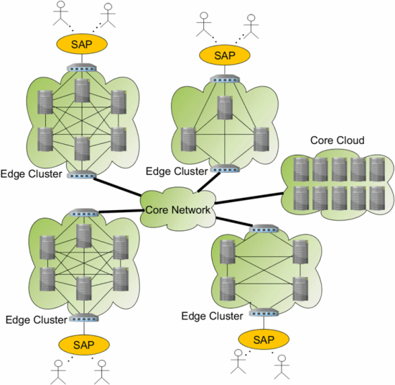
Рис. 6 Возможная топология сети распределенных ЦОДов.
Роутинг в таком случае происходит последовательно, с NAT. Адрес ВМ в другой части облака по умолчанию недоступен из другого ЦОД, пока мы не развернем внутреннюю сеть. Более того, если мы являемся клиентом облака OpenStack, то одной внутренней сетью не обойтись – нам нужен SAP для доступа к облаку.
Ограничением при развертывании роутинга в OpenStack между распределенными ЦОД является, конечно, время задержки между различными узлами сети. Однако, в ходе эксперимента IEEE было установлено, что даже при задержке в 10 секунд возможная стабильная коммуникация между узлами сети. При проведении собственного эксперимента и настройке роутинга между географически распределенными ЦОДами, задержка не превысила 1.3 мс.
Выводы
В ходе работы было изучено устройство среды OpenStack, в частности ее сетевой компонент Neutron. Были изучены варианты настройки роутинга в распределенных ЦОД с проведенными экспериментами с измерением задержки между узлами сети.
- Виртуальный роутинг - процесс определения маршрута следования информации в сетях связи, с использованием виртуальных сетевых функций (VNF)
- OpenStack - это платформа, на которой можно предлагать облачные сервисы. Он предоставляется с открытым исходным кодом и включает в себя набор компонентов, которые могут быть использованы для управления облаком.
- Neutron – компонента OpenStack для управления сетью и предоставления виртуальных сетевых функций как сервиса VNFaaS.
- Распределенный роутинг нужен для снижения нагрузки на контроллер-ноду Neutron
Обозначенные в начале работы задачи были выполнены, поставленная цель была достигнута.

Список литературы.
- Брокмайер Д., Лебланк Д. Э., Маккарти Р. Маршрутизация в Linux. – М. : Вильямс, 2002. — С. 240. — ISBN 1-57870-267-4
- ETSI N. F. V. Network Functions Virtualisation (NFV) //Management and Orchestration. – 2014. – Т. 1. – С. V1.
- Rosado T., Bernardino J. An overview of openstack architecture //Proceedings of the 18th International Database Engineering & Applications Symposium. – 2014. – С. 366-367.
- Sefraoui O., Aissaoui M., Eleuldj M. OpenStack: toward an open-source solution for cloud computing //International Journal of Computer Applications. – 2012. – Т. 55. – №. 3. – С. 38-42.
- Callegati F. et al. Performance of Network Virtualization in cloud computing infrastructures: The OpenStack case //2014 IEEE 3rd International Conference on Cloud Networking (CloudNet). – IEEE, 2014. – С. 132-137.
- Haja D. et al. How to orchestrate a distributed OpenStack //IEEE INFOCOM 2018-IEEE Conference on Computer Communications Workshops (INFOCOM WKSHPS). – IEEE, 2018. – С. 293-298.

